**МИНИСТЕРСТВО ОБРАЗОВАНИЯ РЕСПУБЛИКИ БЕЛАРУСЬ**

**УЧРЕЖДЕНИЕ ОБРАЗОВАНИЯ**

**ГОМЕЛЬСКИЙ ГОСУДАРСТВЕННЫЙ ТЕХНИЧЕСКИЙ**

**УНИВЕРСИТЕТ ИМЕНИ П. О. СУХОГО**

Факультет автоматизированных и информационных систем

Кафедра «Информационные технологии»

ЛАБОРАТОРНАЯ РАБОТА №3

по дисциплине: **«Операционные системы»**

на тему: Файловая система и командный интерфейс OC Linux

Выполнила: студент гр. ИТП-11

Царьков В.П.

Принял: преподаватель

Карась В.О.

Гомель 2021

**Цель**: ознакомиться с командным интерфейсом, структурой файловой системы Линукс, типами файлов и командами управления файловой системой

**Ход работы**

**Задание :**

1.Войти в свой домашний каталог. Для этого нужно сделать команду cd ~. Вы находитесь в своем рабочем каталоге. Здесь хранятся ваши пользовательские файлы и настройки программ, которые вы используете.

2. Создать следующую структуру каталогов и файлов:

1) В домашнем каталоге создать каталог inform:

2) Перейти в каталог inform и создать в нем каталог lab1

3) Внутри каталога lab1 создать каталог catalog1, файл file1, каталог catalog2. Перейти в каталог catalog2

4) Внутри каталога catalog2 создать файлы file3 и file4, каталог catalog3

5) Внутри каталога catalog3 создать файл file5 и жесткую ссылку на файл file1

6) Создать в каталоге lab1 символичную ссылку s_link на файл file5

3.Запустить программу просмотра файлов. Посмотреть структуру созданных вами каталогов и просмотреть содержимое файлов.

**Дополнительные задания:**

1. Ознакомиться с командами Linux. Выполнить команды top, free, ps с

различными опциями.

Команда top показывает список работающих в данный момент процессов и информацию о них.

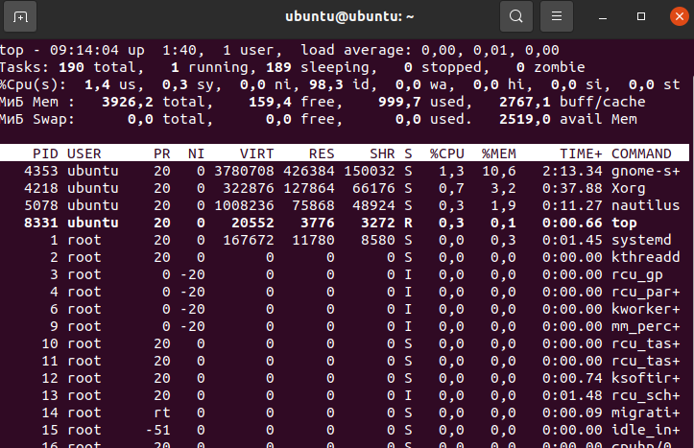

Рисунок 1 – Информация о процессах, при помощи команды top

Команда free показывает общее количество свободной, используемой физической памяти и памяти, отведенной для копирования в системе, так же и совместно используемую память, и буфера, используемые ядром.

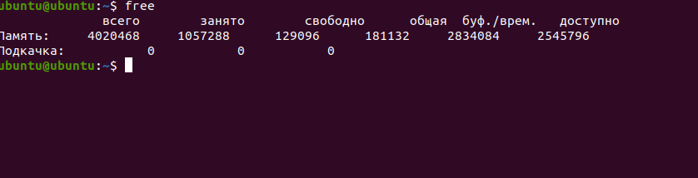

Рисунок 2 – Результат выполнения команды free

Команда ps отвечает за вывод информации о процессах.

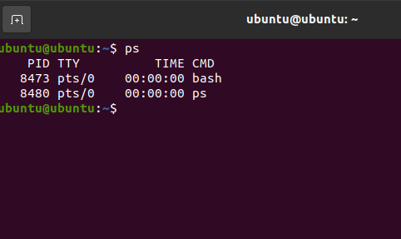

Рисунок 3 – Результат выполнения команды ps

**Индивидуальные задания:**

Создание каталога inform

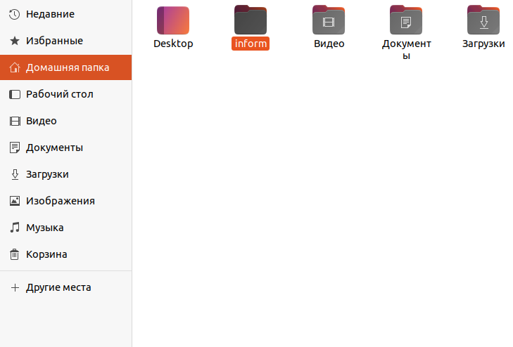

Рисунок 4 – Результат создания каталога inform

Создание каталога lab1 в каталоге inform

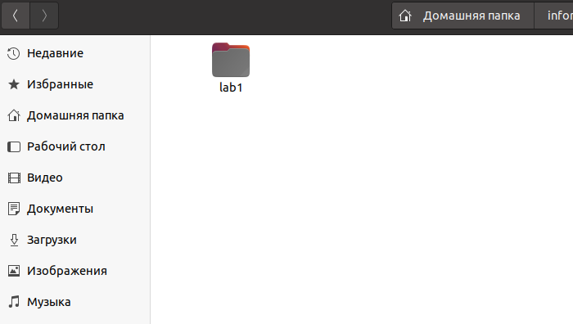

Рисунок 5 – Результат создания каталога lab1 в каталоге inform

Создание каталогов catalog1,catalog2,файла file1 и символичной ссылки s_link

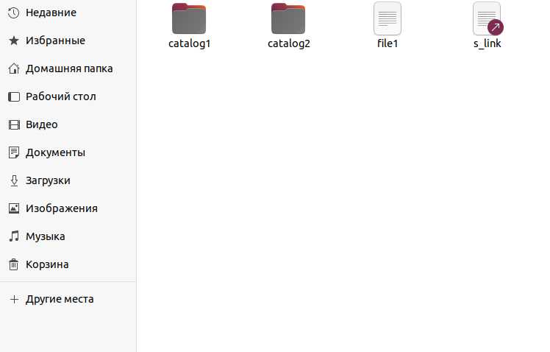

Рисунок 6 – Результат создания каталогов catalog1 и catalog2, файла file1 и символичной ссылки s_link

Создание файлов file3,file4 и каталога catalog3

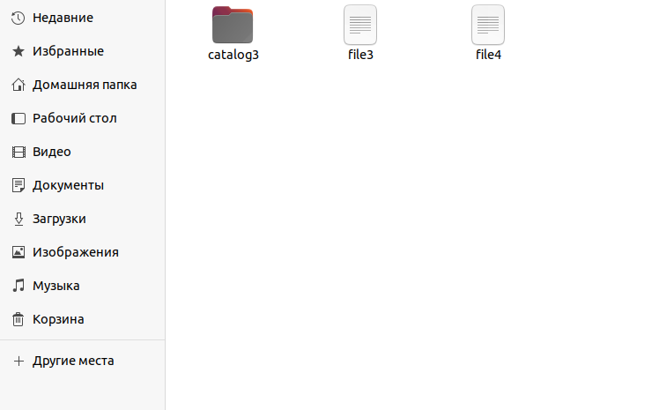

Рисунок 7 – Результат создания файлов file3 и file4, каталога catalog3

Создание файла file5 и жесткой ссылки на файл file1

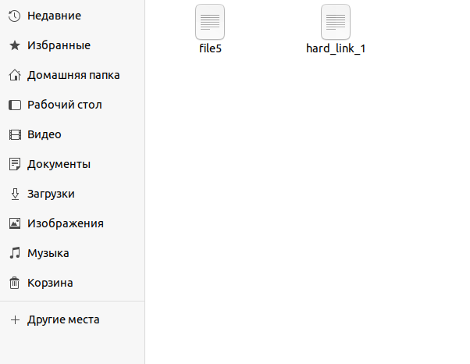

Рисунок 8 – Результат создания файла file5 и жесткой ссылки на файл file1

**Листинг программы:**

cd ~

mkdir inform

cd inform

mkdir lab1

cd lab1

mkdir catalog1

mkdir catalog2

touch file1

cd catalog2

touch file3

touch file4

mkdir catalog3

cd catalog3

touch file5

ln ~/inform/lab1/file1 hard_link1

cd ~/inform/lab1/

ln -s ~/inform/lab1/catalog2/catalog3/file5 s_link

**Вывод по работе:** ознакомился с командным интерфейсом, структурой файловой системы Linux, типами файлов и командами управления файловой системой